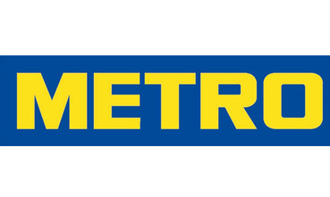 |  | www.metro-cc.ru
ПРЕЗЕНТАЦИЯ
о возможностях сотрудничества МЕТРО с представителями бизнеса
и о преимуществах присутствия компании МЕТРО в Югре.

Приглашаются представители бизнес-сообщества города.

23 сентября 2014 года
14:30 – 16:00
Центральная городская библиотека им. А.С. Пушкина, конференц-зал,
ул. Республики 78/1.

Компания «МЕТРО Кэш энд Керри» является одной из крупнейших торговых сетей в России, одной из первых иностранных компаний, пришедших на российский рынок еще в 2001 году. На настоящий момент компания имеет 72 торговых центра, расположенных в 45 регионах Российской Федерации.
Компания «МЕТРО Кэш энд Керри» планирует реализацию инвестиционного проекта по строительству мелкооптового торгового центра МЕТРО в городе Сургуте.
МЕТРО Кэш энд Керри работает с профессиональными покупателями – юридическими лицами и индивидуальными предпринимателями, приобретающими товары для использования в своей профессиональной деятельности.
МЕТРО Кэш энд Керри использует свою уникальную бизнес-модель профессионала мелкооптовой торговли для поддержки субъектов малого и среднего бизнеса, работающих в сфере розничной торговли, гостинично-ресторанного бизнеса, общественного питания. Знания и понимание бизнеса клиентов помогают МЕТРО предлагать не только ассортимент продукции и услуг, но и комплексные решения для бизнеса.

Регистрация по телефонам 522-120, 522-122.

